淮南二中2017届高三第四次月考生物试卷
时间：90分钟 分值：100分
一、选择题
1．在组成人体的各种化学元素中，最基本元素、含量最多的元素、占细胞干重最多的元素依次是（ ）
A．C、O、C B．C、H、O C．C、O、N D．C、O、O
2. 关于高等植物叶绿体中色素的叙述，错误的是（ ）
A.叶绿体中的色素能够溶解在有机溶剂乙醇中
B.构成叶绿素的镁可以由植物的根从土壤中吸收
C.通常，红外光和紫外光可被叶绿体中的色素吸收用于光合作用
D.黑暗中生长的植物幼苗叶片呈黄色是由于叶绿素合成受阻引起的
3．图中①～③表示的是生物体内3种有机物的分子结构。下列说法正确的是（ ）
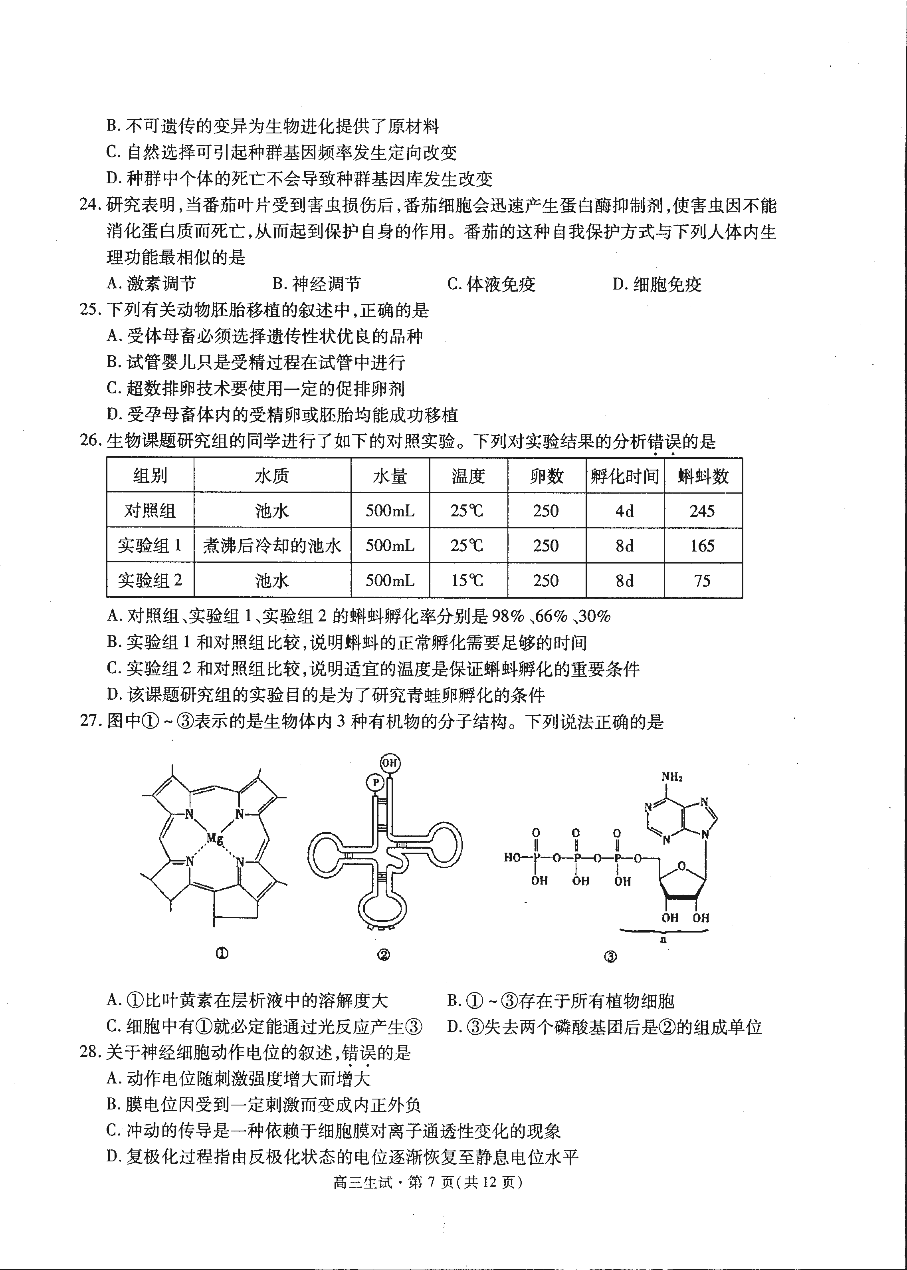
A．①比叶黄素在层析液中的溶解度大
B．①～③存在于所有植物细胞
C．植物叶肉细胞的提取物中有①就必定能通过光反应产生③
D．③失去两个磷酸基团后是②的组成单位
4．现有2个取自同一个紫色洋葱鳞片叶外表皮的大小相同、生理状态相似的成熟细胞，将它们分别浸没在甲、乙两种溶液中，测得液泡直径的变化情况如图所示．下列有关叙述中，正确的是（ ）
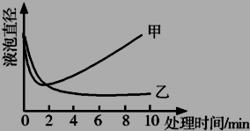
A．乙溶液的浓度比甲溶液大
B．2min时，甲、乙溶液浓度均高于初始
C．10min时，取出两个细胞并置于清水中，都能观察到质壁分离复原的现象
D．甲溶液中的细胞开始吸收溶液中的溶质分子是在2min之前
5．测定下列哪一项，可简便而且准确判断贮存的小麦种子的细胞呼吸方式（ ）
A．有无酒精生成 B．有无水生成
C．有无有机物消耗 D．O₂消耗量与CO₂生成量的比值
6．某实验室用两种方式进行酵母菌发酵（以葡萄糖为原料）生产酒精。甲发酵罐中保留一定量的氧气，乙发酵罐中没有氧气，其余条件相同且适宜。实验过程中每小时测定一次两发酵罐中氧气和酒精的物质的量，记录数据并绘成下面的坐标图。据此下列说法中不正确的是（ ）
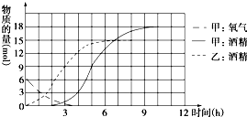
A．在实验结束时甲、乙两罐中产生的二氧化碳量之比为8:5
B．甲、乙两发酵罐分别在第11小时和第9小时无氧呼吸速率达到最快
C．发酵罐实验结果表明在有氧气存在时酵母菌也可进行无氧呼吸
D．该实验证明向葡萄糖溶液中通入适量的氧气可以提高酒精的产量
7．将一植物放在密闭的玻璃罩内，置于室外进行培养，假定玻璃罩内植物的生理状况与自然环境中相同。用CO₂浓度测定仪测得了该玻璃罩内CO₂浓度的变化情况，绘成如图所示的曲线。下列有关说法不正确的是（ ）
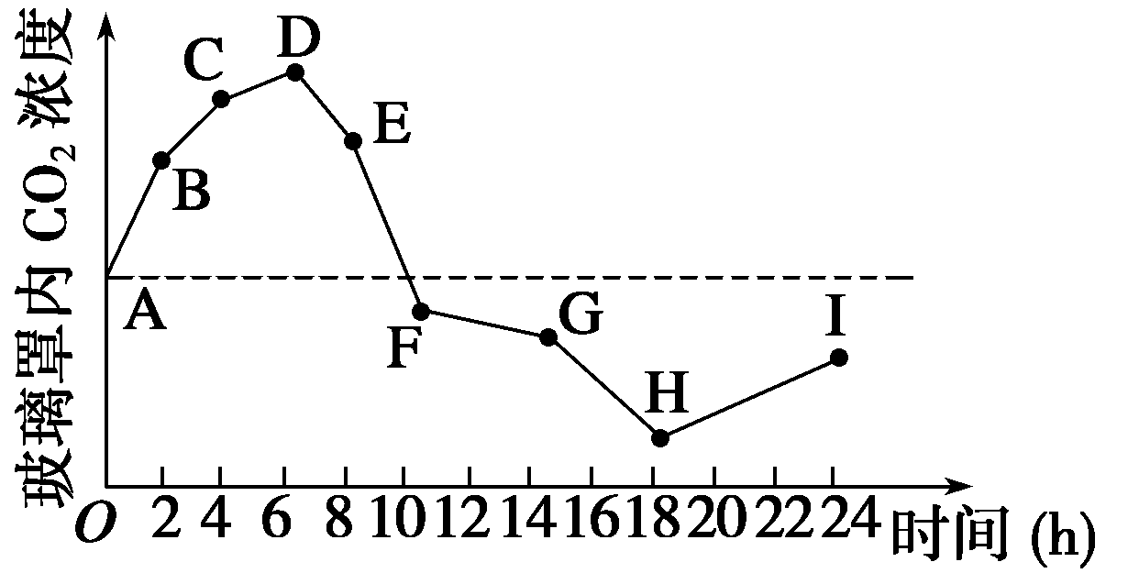
A．BC段较AB段CO₂浓度增加减慢，原因是低温使植物呼吸作用减弱
B．FG段CO₂浓度下降不明显，原因是气孔关闭，植物的光合作用减弱
C．I点较A点CO₂浓度低，说明一昼夜该植物有机物的积累量大于0
D．CO₂浓度下降从D点开始，说明植物进行光合作用是从D点开始的
8．在洋葱根尖细胞分裂过程中，当染色体数∶染色单体数∶核DNA分子数＝1∶2∶2时，该细胞可能会发生（ ）
A．两组中心粒周围发出星射线形成纺锤体
B．配对的同源染色体彼此分离移向细胞的两极
C．染色质丝正在高度螺旋化形成染色体
D．着丝点全部排列在细胞的细胞板上
9．某个生物三对等位基因分布在三对同源染色休上，下图表示该生物的精细胞，试根据细胞内基因的类型，判断其精细胞至少来自几个精原细胞（不考虑交叉互换）（ ）
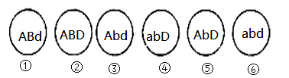
A．2个 B．3个 C．4个 D．5个
10．在下列自然现象或科学研究成果中，能为“动物细胞具有全能性”观点提供直接证据的是（ ）
$来&源：ziyuanku.comA．壁虎断尾后重新长出尾部
B．用体外培养的皮肤治疗烧伤病人
C．蜜蜂的未受精卵细胞发育成雄蜂
D．造血干细胞产生红细胞、白细胞和血小板
11．下列关于细胞生命历程的说法正确的是 （ ）
A．细胞凋亡发生在胚胎发育过程中，细胞分化发生在整个生命过程中
B．多细胞生物个体衰老过程中，既有细胞的衰老死亡，也有大量新细胞经分裂产生并发生细胞分化，所以个体衰老和细胞衰老无直接关系
C．细胞分化是永久性的变化，一般不可逆转
D．放疗、化疗方法通过抑制癌细胞DNA复制和诱导癌细胞突变成正常细胞，达到治疗的目的
12．某果蝇种群内有AaX^{B}X^{b}、AAX^{B}X^{b}、AaX^{b}Y、AAX^{b}Y四种基因型的个体，且比例为1 : 1 : 1 : 1。若该种群内果蝇随机交配，则子一代中基因型为AAX^{b}Y的个体占（ ）
A．$\frac{9}{\text{64}}$ B．$\frac{\text{24}}{\text{64}}$ C．$\frac{\text{25}}{\text{64}}$ D．$\frac{\text{36}}{\text{64}}$
13．下表为甲一戊五种类型豌豆的有关杂交结果统计。甲一戊中表现型相同的有（ ）
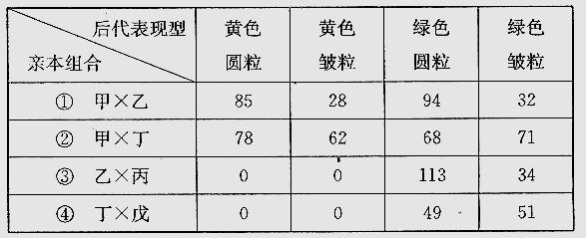
A．甲、丙 B．甲、戊 C．乙、丙、丁 D．乙、丙、戊
14．与果蝇眼色有关的色素的合成受基因D控制，基因E使眼色呈紫色，基因e使眼色呈红色，不产生色素的个体眼色为白色．两个纯合亲本杂交，子代表现型及比例如下图所示．有关叙述正确的是（ ）
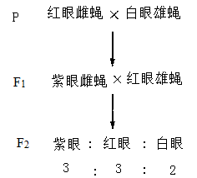
A．亲本中白眼雄蝇的基因型为ddXeY
B．F₁中紫眼雌蝇的基因型有两种
C．F₂中白眼果蝇全为雄性
D．若F₂中红眼果蝇随机交配，其子代中白眼果蝇占比1/9
15. 果蝇的某对相对性状由等位基因G、g控制，且对于这对性状的表现型而言，G对g完全显性。受精卵中不存在G、g中的某个特定基因时会致死。用一对表现型不同的果蝇进行交配，得到的子一代果蝇中雌：雄＝2:1，且雌蝇有两种表现型。据此可推测：雌蝇中（ ）
A. 这对等位基因位于常染色体上，G基因纯合时致死
B. 这对等位基因位于常染色体上，g基因纯合时致死
C. 这对等位基因位于X染色体上，g基因纯合时致死
D. 这对等位基因位于X染色体上，G基因纯合时致死
16．图1是某遗传病家系的系谱图；对该家系中l~4号个体分别进行基因检测，将含有该遗传病基因或正常基因的相关DNA片段用电泳法分离，结果如图2，正常基因显示一个条带，患病基因显示为另一个不同的条带。下列分析错误的是（ ）
资*源%库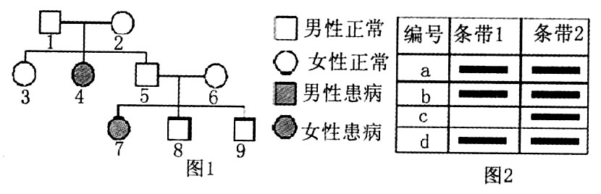
A．图2中的编号c对应系谱图中的4号个体
B．条带2的DNA片段含有该遗传病致病基因
C．8号个体的基因型与3号个体的基因型相同的概率为2／3
D．9号个体与该遗传病致病基因携带者结婚，孩子患病的概率为1／8
17．如图为蛋白质合成过程的示意图，表中为部分氨基酸对应的密码子，有关分析正确的是（ ）
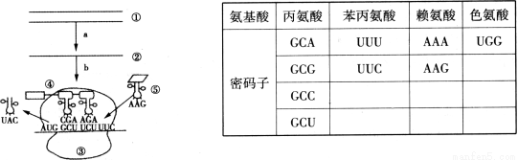
A．真核细胞中a过程主要发生在细胞核中，需DNA聚合酶的催化
B．③由蛋白质和tRNA组成，其形成与核仁有关
C．根据表中信息所示⑤上携带的氨基酸是赖氨酸
D．④的形成方式是脱水缩合，脱去的水中的氧只来自羧基
18．用³H标记玉米（2n=20）花粉粒细胞的DNA分子双链，再将该花粉粒细胞转入不含³H的普通培养基中培养，培养过程中加入秋水仙素（加入时间如图所示）。下图是该过程中核DNA含量变化示意图，则相关叙述正确的是（ ）
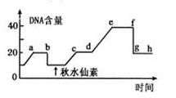
A．秋水仙素可抑制分裂后期纺锤体的形成
B．d点时细胞内每条染色体均带有³H标记
C．通常情况下e点后细胞内各染色体组的基因组成相同
D．e-f阶段细胞内可能发生基因重组
19．下图为T4噬菌体感染大肠杆菌后，大肠杆菌内放射性RNA与T4噬菌体DNA及大肠杆菌DNA的杂交结果。下列叙述错误的是（ ）
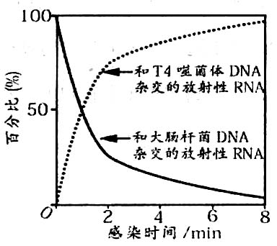
A．可在培养基中加入³H-尿嘧啶用以标记RNA
B．参与分子杂交的放射性RNA为相应DNA的转录产物
ziyuanku.comC．第0 min时，与DNA杂交的RNA来自T4噬菌体及大肠杆菌的转录
D．随着感染时间增加，噬菌体DNA的转录增加，细菌基因活动受到抑制
20．下图所表示的生物学意义，哪一项是错误的（ ）
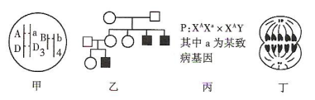
A．甲图中生物自交后代产生AaBB个体的概率是1/8
B．乙图中黑方框图表示男性患者，由此推断该病最可能是X染色体隐性遗传病
C．丙图所示的一对夫妇，如产生的后代是一个男孩，该男孩是患者的概率为1/4
D．丁图细胞表示某生物减数第二次分裂后期
21．在ABO血型遗传中，后代可能出现三种血型的双亲之一血型一定为：（ ）
资*源%库 ziyuanku.comA．O B．A C．B D．AB
22．人类染色体上β-珠蛋白基因（A+）既有显性突变（A）又有隐性突变（a），突变均可导致地中海贫血。一对皆患地中海贫血的夫妻生下了一个正常的孩子，这对夫妻可能（ ）
A．都是纯合子 B．都是杂合子
C．都不携带显性突变基因 D．都携带隐性突变基因
23．下列有关育种的叙述，正确的是（ ）
ziyuanku.com①培育杂合子优良品种可用自交法完成
②培育无子番茄是利用基因重组原理
③欲使植物体表达动物蛋白可用诱变育种的方法
④由单倍体育种直接获得的二倍体良种为纯合子
⑤培育八倍体小黑麦是利用染色体变异的原理
A．①②③ B．④⑤ C．②④⑤ D．③④⑤
24．下列关于人类遗传病的叙述，正确的是（ ）
A．单基因遗传病是指受单个基因控制的遗传病
B．人类遗传病是由于携带某种致病基因引起的疾病
C．携带某种遗传病致病基因的个体不可能比无该致病基因的个体生存能力强
D．随机选取男女生各100名，其中男女色盲分别有7人和1人，女生携带者6人，则该样本中色盲基因频率为5%
25．达尔文认为是进化的一个重要动力和机制（ ）
A．可遗传变异 B．适应 C．自然选择 D．生殖隔离
26．下列有关遗传、变异、生物进化的相关叙述中，错误的是（ ）
A．一个随机交配的足够大的种群中，某一相对性状中显性性状表现型的频率是0．36，则该种群繁殖一代后杂合子Aa的频率是0．32
B．新物种的形成通常要经过突变和基因重组、自然选择及隔离三个基本环节，种群基因频率发生变化，不一定会形成新物种
C．减数分裂过程中同源染色体非姐妹染色单体的交换可引起基因重组；非同源染色体之间交换一部分片段导致染色体结构变异
D．基因型为AaBb的个体自交，其后代一定有4种表现型和9种基因型;该生物体中rRNA的合成一定与核仁有关
27．将杂合子豌豆植株（只考虑一对等位基因）均分两组，分别种植在甲、乙两个相互隔离的区域，经过连续n代自交后，每一代杂合子出现的概率均为1/2^{n}。依据现代生物进化理论，有关这两个豌豆种群在这些年间的说法，正确的是（ ）
A．两个种群没有发生基因型频率的改变
B．两个种群发生了进化
C．两个种群之间存在地理隔离，但没有形成生殖隔离
D．等位基因是通过基因突变产生的，生物进化的原材料来源于基因突变和基因重组
28．下列有关“多样性”的叙述不正确的是（ ）
A．DNA的多样性决定了蛋白质的多样性
B．生态系统多样性包括生物多样性
C．物种的多样性有利于生态系统的相对稳定
D．生物多样性与自然选择有关
29．下图为人体体液之间的物质交换示意图，下列叙述中错误的是（ ）
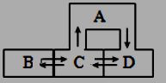
A．A中含有大量的淋巴细胞
B．DNA解旋酶可以存在于B内
C．神经递质（如乙酰胆碱）可以存在于C中
D．D可以运输养枓、氧气、无机盐和胰淀粉酶等
30．和内环境物质交换关系最密切的四大系统是 （ ）
A．消化呼吸神经内分泌
B．消化呼吸循环泌尿
C．循环泌尿消化神经
D．呼吸内分泌循环运动

二、非选择题
31．I.2016年诺贝尔生理学或医学奖得主大隅良典曾经活跃于多个研究领域，但自从1988年建立了自己的实验室之后，他就主要研究蛋白质降解的过程了。自噬是一种细胞自我降解的过程，细胞通过自噬作用清除受损或多余的蛋白质、细胞器以及外来的病菌，高等动物细胞自噬过程主要借助于溶酶体来实现。下面是关于溶酶体（一种具单层膜的细胞器）发生过程和“消化”功能的示意图，请分析回答下列问题：
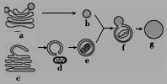
（1）b是刚形成的溶酶体，它起源于细胞器a；e是由膜包裹着衰老细胞器d的小泡，而e的膜来源于细胞器C。由图示可判断：a是 ，c是 ，d是 。
（2）细胞自噬后的产物，一部分以代谢废物的形式排出细胞外，另一部分 。
（3）细胞器d是细胞进行 的主要场所；细胞器c不但可进行蛋白质加工，也是 合成的“车间”。
（4） 、 和 等结构，共同构成细胞的生物膜系统。
II.在正常情况下，动物和人体内环境是能够相对稳定的，这种稳态是细胞进行正常生命活动所不可缺少的。回答下列问题。
（1）血浆的pH之所以能保持相对稳定是因为其中含有 _。肺气肿患者由于呼吸不畅，血液的pH将略有 。
（2）若某人长期营养不良，血浆中蛋白质降低，会引起内环境中哪一部分的液体增多？ 。
（3）对人体来说，体温恒定也是内环境稳态的一项重要内容，这对于细胞的生命活动来说必不可少，这是因为 。
32．科研人员选择冬季大棚中的番茄和草莓，在保持两种植物生长所需的温度、水分、 肥料等相同且适宜的条件下，每天14:00～15:00观察并测定光合速率，结果如下图。
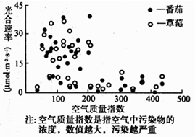
(1)本实验的自变量是 。
(2)在番茄和草莓棚中选择生长期一致的两种植物，且每种植物 一致的植株进行实验。
(3)随空气质量指数上升，空气中细颗粒物浓度增大，透光度降低，光合作用的 阶段减弱，为下一阶段提供的 减少。 同时污染物浓度增加，温度随之降低，直接影响了细胞内 ，光合速率下降。
(4)科研人员进一步研究空气质量对番茄和草莓光合速率的影响，结果如下表。
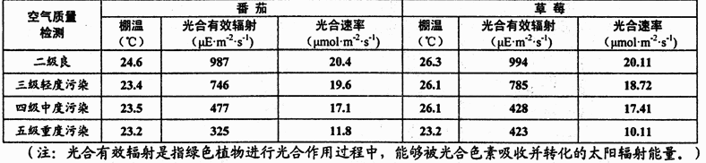
①当空气质量由三级升为四级时，番茄光合速率下降13%，草莓光合速率下降7%，造成这一结果的主要原因是 。
Ziyuanku.com②当污染进一步加剧到五级时，导致草莓光合速率下降的主要原因是 。
(5)综上所述，在空气质量处于四级中度污染以上时，番茄棚和草莓棚应分别采取 、 措施来维持植物的光合速率。
33．回答下列有关细胞分裂的问题。
在某有丝分裂野生型酵母（2n）细胞周期的某一阶段，线粒体会被纺锤体推向细胞两极。
（1）下列关于该酵母细胞分裂间期亚显微结构的推测中，正确的是_________（多选）。
A.酵母细胞是真核生物，所以能观察到核仁
B.酵母细胞的分裂间期具有完整的核膜，所以能观察到核孔
C.因为是分裂间期，所以一定能观察到2n条细丝状的染色质
D.酵母细胞在分列过程中能形成纺锤体，所以在间期一定能观察到中心体
该酵母某突变株的细胞周期进程及核物质的分配与野生型相同，但细胞分裂的结果不同。下图显示该突变株细胞分裂过程中线粒体分配与细胞质分配之间的关系。
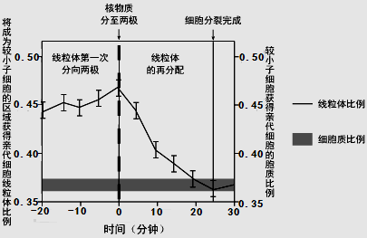
（2） 据图判断，该突变株发生一次细胞分裂后，其中一个子细胞_______________。
A.未获得亲代细胞的线粒体
B.获得亲代细胞45%左右的线粒体
C.未获得亲代细胞的核物质
D.获得亲代细胞65%左右的细胞质
（3）在上图时间轴上0时刻，该突变株胞内染色体的形态和分布模式最可能是下图各模式图中的_______________。
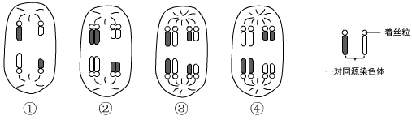
（4）该突变株的细胞周期长度是_______________（选择下列编号回答），结合图及细胞周期细胞分裂的相关知识，写出分析过程_______________。
①约25分钟 ②约40分钟 ③ 约45分钟 ④ 90分钟以上
34．I.下图是某品系小鼠的某些基因在染色体上的排列情况，该品系成年小鼠的体重受独立遗传的三对等位基因 A-a 、 D-d 、 F-f 控制．这三对基因的遗传效应相同，且具有累加效应 （AADDFF 的成鼠最重， aaddff 的成鼠最轻 ） 。请回答下列问题：
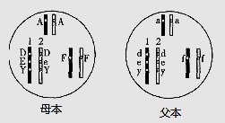
（1）在该小鼠的种群中，控制体重的基因型有______种。用图中亲本杂交获得 F₁ ， F_{l} 雌雄个体相互交配获得 F₂ ，则 F₂ 中成鼠体重介于亲本之间的个体占______。
（2）小鼠的体色由两对基因控制， Y 代表黄色， y 代表鼠色， B 决定有色素， b 决定无色素 （ 白色 ） 。己知Y 与 y 位于 2 号染色体上，图中母本为纯合黄色鼠，父本为纯合白色鼠（bbyy）。为探究B与b基因是否也位于 2 号染色体上 （ 不考虑交叉互换 ） 。有人选择了父本和母本杂交得到 Fl ，F1自交得到F2。若F2的表现型比值为_____，则B与b基因不位于 2 号染色体上；若F2的表现型比值为_______，则B与b基因也位于 2 号染色体上。
（3）小鼠的有毛与无毛是一对相对性状，分别由等位基因 E 、e 控制，位于 2 号染色体上。将多对如上图所示的亲本杂交得到 F1 ，让众多 F1 的雌雄小鼠自由交配，所得 F2中有毛鼠和无毛鼠的比值为6：9，原因可能是___________。
II.科研人员以纯合的抗线虫病（一对等位基因控制）萝卜和不抗线虫病油菜为亲本杂交，通过下图所示途径获得抗线虫病油菜。
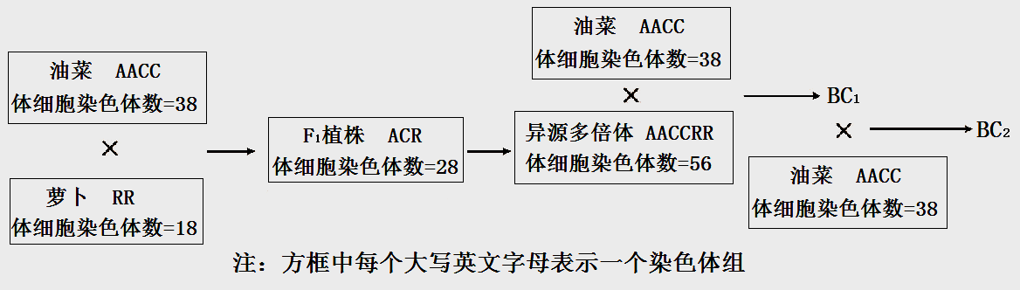
（1）F₁植株由于减数第一次分裂时染色体不能______，因而高度不育。用 处理，形成异源多倍体。
（2）将异源多倍体与亲本油菜杂交（回交），获得BC₁。BC₁细胞中的染色体组成可表示为____ ____（用方框中字母表示）。BC₁在产生配子时，R染色体组中的染色体随机分配到细胞任意一极，其它染色体组中的染色体分配正常,用BC₁与油菜再一次杂交，得到的BC₂植株群体的染色体数目范围为_______。
（3）选择染色体数为39的抗线虫病BC₂植株自交，正常情况下后代表现型及比例为 。若染色体数为38的后代植株也具有抗线虫病的特性，则可能原因是
淮南二中2017届高三第四次月考生物试卷答案
$来&源：ziyuanku.com一、选择题（每题2分）
1 | 2 | 3 | 4 | 5 | 6 | 7 | 8 | 9 | 10
A | C | D | D | D | B | D | C | C | C
11 | 12 | 13 | 14 | 15 | 16 | 17 | 18 | 19 | 20
C | A | D | D | D | D | D | C | C | C
21 | 22 | 23 | 24 | 25 | 26 | 27 | 28 | 29 | 30
D | B | B | D | C | D | C | B | D | B

二、非选择题（除标注外，每空1分）
31．(13分)I.（1）高尔基体 内质网 线粒体 （2）被细胞再利用
（3）有氧呼吸 脂质 （4）细胞膜 细胞器膜 核膜（顺序可调整）
II.（1）缓冲物质（缓冲对） 降低 （2）组织液
（3）各种酶的催化反应需要适宜的温度

32．（9分）（1)空气质量指数和植物的种类
（2)长势（生长状况）
（3)光反应 ATP、[H] (与光合作用有关）酶的活性
（4)①光合有效辐射明显下降 ②棚温下降
（5）增加光照强度 增加棚温

33．（7分）（1）AB（2分）
（2）D（2分）
（3）③
（4）④ 完整的细胞周期包括间期和分裂期，且间期远长于分裂期；图中所示在–20 min时，线粒体第一次分向细胞两级，结合题中信息，线粒体分向两极由纺锤体推动，则在–20 min时，细胞已经至少处于分裂期的前期，如图所示分裂期至少为45 min；据以上两点，该细胞的细胞周期应该大于90 min。

34．（11分）I（1）27 31/32
（2）黄色：鼠色：白色为9： 3：4 黄色：白色为3：1或黄色：鼠色：白色为2：1：1
（3）E基因显性纯合致死
II（1）配对（联会） 秋水仙素（2）AACCR 38-47 （3）抗线虫病：不抗线虫病=3:1 抗线虫病基因易位到油菜染色体上

